МИНИСТЕРСТВО НАУКИ И ВЫСШЕГО ОБРАЗОВАНИЯ
РОССИЙСКОЙ ФЕДЕРАЦИИ
ФЕДЕРАЛЬНОЕ ГОСУДАРСТВЕННОЕ АВТОНОМНОЕ
ОБРАЗОВАТЕЛЬНОЕ УЧРЕЖДЕНИЕ ВЫСШЕГО ОБРАЗОВАНИЯ
«САМАРСКИЙ НАЦИОНАЛЬНЫЙ ИССЛЕДОВАТЕЛЬСКИЙ УНИВЕРСИТЕТ ИМЕНИ АКАДЕМИКА С. П. КОРОЛЕВА»
(САМАРСКИЙ УНИВЕРСИТЕТ)
На правах рукописи

Сметана Владимир Владимирович

ИССЛЕДОВАНИЕ ДИНАМИКИ ВОЗМУЩЕННОГО ДВИЖЕНИЯ РАКЕТЫ-НОСИТЕЛЯ С УЧЕТОМ УПРУГОСТИ КОНСТРУКЦИИ

2.5.16. Динамика, баллистика,
управление движением летательных аппаратов

Диссертация на соискание учёной степени
кандидата технических наук

Научный руководитель: Давыдов Игорь Евгеньевич,
кандидат технических наук, доцент
Содержание

ВВЕДЕНИЕ 4
1 ПРОБЛЕМА ДИНАМИКИ ВОЗМУЩЕННОГО ДВИЖЕНИЯ РАКЕТ-НОСИТЕЛЕЙ С ВОЗВРАЩАЕМЫМИ ЧАСТЯМИ 8
1.1 Состояние вопроса и перспективы исследования 8
1.2 Особенности частично многоразовых ракет-носителей 8
1.3 Постановка задачи и схема исследования 8
2 МАТЕМАТИЧЕСКАЯ МОДЕЛЬ ДИНАМИКИ С УЧЕТОМ АЭРОУПРУГОСТИ 8
2.1 Основные уравнения движения 8
2.2 Учет аэроупругости на каждом шаге интегрирования 9
3 РАСЧЕТНЫЕ МЕТОДЫ И АНАЛИЗ ПОГРЕШНОСТЕЙ 9
3.1 Табличные методы 9
3.2 Разработанный метод с учетом местных эффектов 9
3.3 Сравнение и оценка погрешностей 9
3.4 Обучение нейросети на основе разработанного метода 9
ЗАКЛЮЧЕНИЕ 10
СПИСОК ЛИТЕРАТУРЫ 10
СПИСОК ПУБЛИКАЦИЙ АВТОРА ПО ТЕМЕ ДИССЕРТАЦИИ 10

ВВЕДЕНИЕ
Актуальность темы.
В виду увеличения количества запусков возрастает необходимость в высокоточных расчетах ракетно-космических полетов.
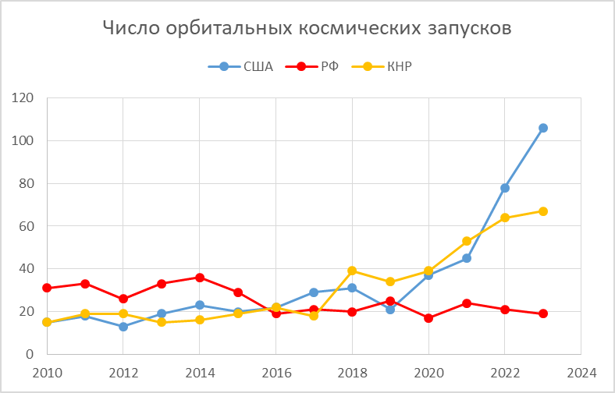
Рисунок 1 Статистика числа космических запусков
Одним из направлений расчетов является аэродинамика, изучающая обтекание летательных аппаратов воздушными массами. Существует два основных способа расчета коэффициентов аэродинамического сопротивления (лобового сопротивления и подъемной силы). Путем расчета с применением данных статистики и с использованием компьютерного моделирования. Первый способ, как правило имеет диапазон допустимых параметров для применения статистических данных. В частности способ, представленный в учебном пособии [1] имеет ряд ограничений:
Ограничения базового метода:
- Таблицы имеют ограниченный диапазон чисел Маха. Экстраполяция за пределы табличных данных может давать некорректные результаты
- На гиперзвуке метод не учитывает высокотемпературные эффекты, диссоциацию газа, реальные свойства газа при высоких температурах.
- При больших углах атаки возникают срывные явления, нелинейность характеристик, которые метод не учитывает.
- Метод использует линеаризацию (коэффициенты пропорциональны углу атаки). Это работает только для малых углов (до 5 градусов), где аэродинамические характеристики линейны.
- Метод работает только для осесимметричных тел.
- На больших высотах (>80 км) начинают проявляться эффекты разреженного газа, которые не учитываются.
- Постоянное число Рейнольдса: Расчёт трения использует линейную интерполяцию между режимами, что может быть неточно при сильном изменении высоты.
- Трение считается независимым от угла атаки.
- Линейная интерполяция: Во всех таблицах используется линейная интерполяция, что может давать погрешности при резких изменениях.
- Эмпирические коэффициенты: Многие коэффициенты получены из экспериментов для ограниченного класса форм.

Когда метод становится недостаточным
- При углах атаки > 5°
- При числах Маха > 5-6 (гиперзвук)
- На высотах > 60-80 км (разреженная атмосфера)
- Для нетрадиционных компоновок (не осесимметричных, с крыльями сложной формы)
- При необходимости точного расчёта в трансзвуковой области
- Для расчёта динамики с большими углами атаки (манёвренный полёт)
- При учёте аэроупругих эффектов
- При анализе возвращения многоразового блока
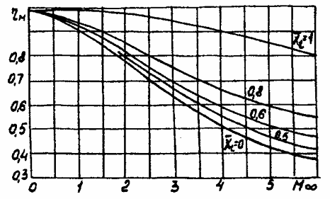
Рисунок 2 Пример графика статистического параметра
(влияние сжимаемости на коэффициент трения плоской пластины)
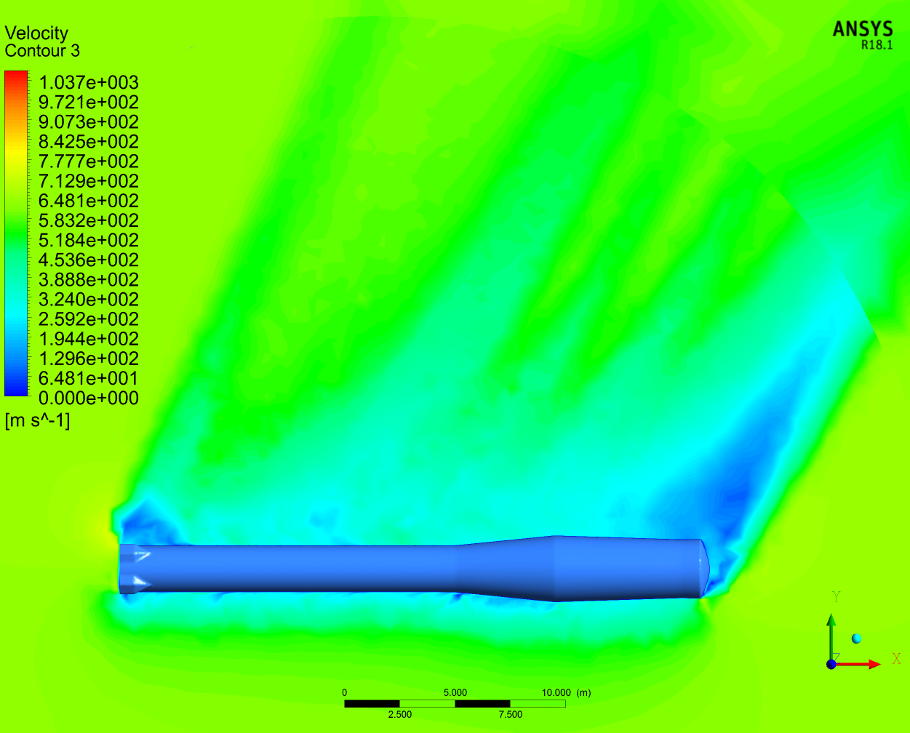
Рисунок 3 Моделирование в ANSYS
(падение центрального блока «Союз-2.1б»)
Производство новых ракет-носителей (РН) требует значительных материальных и временных затрат. Полезная нагрузка выводится на целевую орбиту, а отработавшая ступень обычно теряется — сгорает в атмосфере или падает, загрязняя Землю. С 2015 года, после успешной посадки первой ступени Falcon 9 компании SpaceX, наработки по повторному использованию РН активно развиваются, включая успешные пуск китайской ракеты-носителя «Чанчжэн-12А» и использование и развитие технологий в Superheavy-Starship.
Однако существующие методы управления посадкой основываются преимущественно на активной и пассивной стабилизации и алгоритмах приземления, без учета динамического состояния конструкции ступени. В процессе спуска на изделие воздействуют скоростной напор, тепловой нагрев и воздушные потоки, вызывающие изгибные колебания, что меняет аэродинамические и прочностные характеристики. Это приводит к отклонениям траектории, а в худшем случае — к потере ракетного блока.
По результатам телеметрии, отклонения управляющих органов РН отличаются от расчетных в моделировании. Главная причина — неподходящий выбор аэродинамических параметров, которые обычно задаются таблично исходя из геометрии и не учитывают текущие изменения формы и состояния конструкции из-за вибраций и деформаций в полете. Таким образом, статичный подход плохо отражает реальное аэродинамическое состояние ступени в каждый момент времени.
Необходимость разворота возвращаемого блока, а также детального анализа поведения при нештатном спуске создает необходимость обхода существующих ограничений.
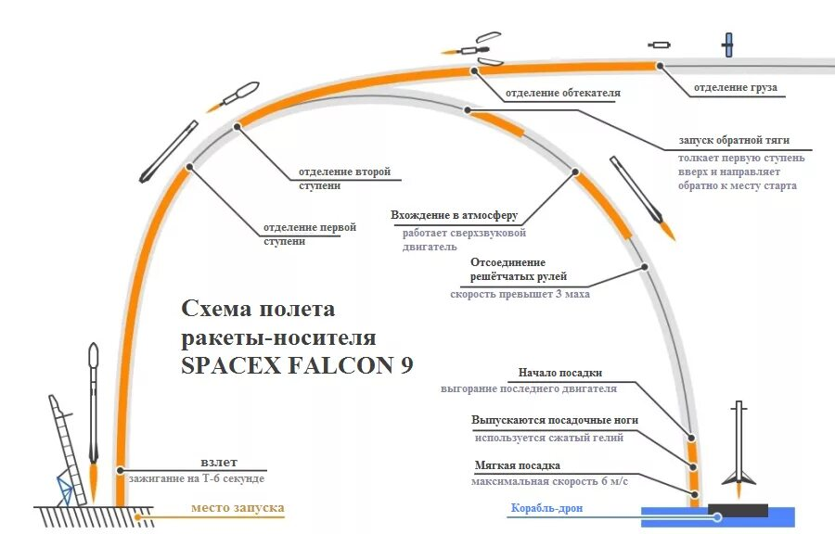
Рисунок 3 Динамическая схема возвращения блока Falcon 9
(блок после отделения разворачивается для приземления)
Также нельзя обойти вниманием необходимость в постоянном обновлении статистики. Существующие методы, как правило, доказывают свою эффективность, однако в виду ограничений нельзя достоверно определить аэродинамические параметры в виду неосесимметричности (при наличии аэродинамических опор и газовых рулей) и анализа нештатных ситуаций при наличии больших углов атаки.
Исследование также будет касаться аэроупругости, возникающей из-за колебаний. Ракета-носитель в процессе полета испытывает на себе влияние возмущающих факторов. Под действием ветровых нагрузок и собственных колебаний жидкости и корпуса могут возникнуть существенные отклонения от заданной траектории.
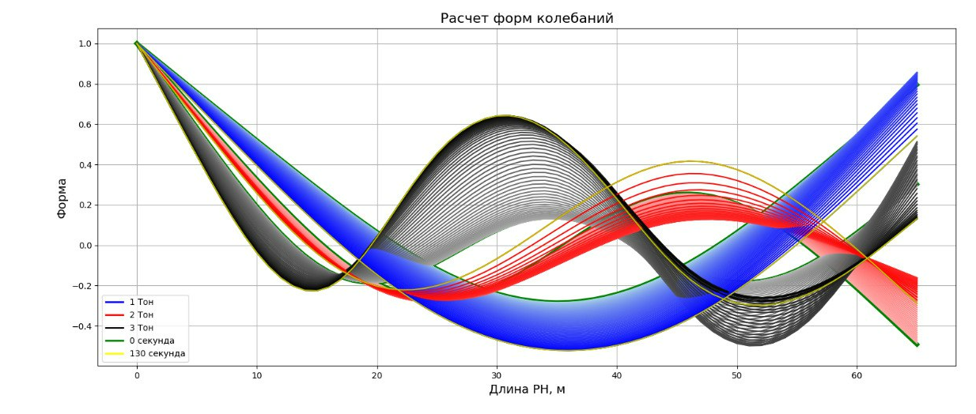
Рисунок 4 Типичные формы колебаний при полете
первой ступени ракеты-носителя
Исходя из вышесказанного, рассматриваемая задача по исследованию динамики возмущенного движения многоразовой ракеты-носителя на участке посадки с учетом упругости конструкции является актуальной, а результаты исследований востребованы.
Таким образом, целью работы является создание методики расчета аэродинамических параметров, учитывающей колебательные параметры ракеты-носителя на каждом шаге интегрирования с учетом условий возвращения ракетных блоков и с обновляющейся статистикой (с применением искусственного интеллекта).
Степень разработанности темы.
При возвращении важнейшим аспектом является динамика ракетного полета в виду суровых условий атмосферы на высотах возвращения. Сила этого влияния отражена в статье [2], где авторы рассматривают методику определения районов падения неуправляемого отделяемого ракетного блока, используя моделирование трехмерной модели газового потока (атмосферы), что говорит о куда больших трудностях при расчете движения управляемой части ракеты-носителя. Расчет аэродинамики обусловлен необходимостью учета нестандартной формы ракетного блока из-за внедрения в конструкцию решетчатых рулей и посадочных опор. В частности, вопросу аэродинамики решетчатых рулей уделили внимание Х. Ли, У. Чо и С. Ко (Корейский аэрокосмический университет, Южная Корея) в своей работе [3], а также М. Дахалан в работе [4]. Авторы подробно описали природу обтекания элементов посадочной системы, однако их модели не учитывали влияние изгибных колебаний, а аэродинамические расчеты основывались на статистических данных (в последней статье на примере РН “Callisto”).
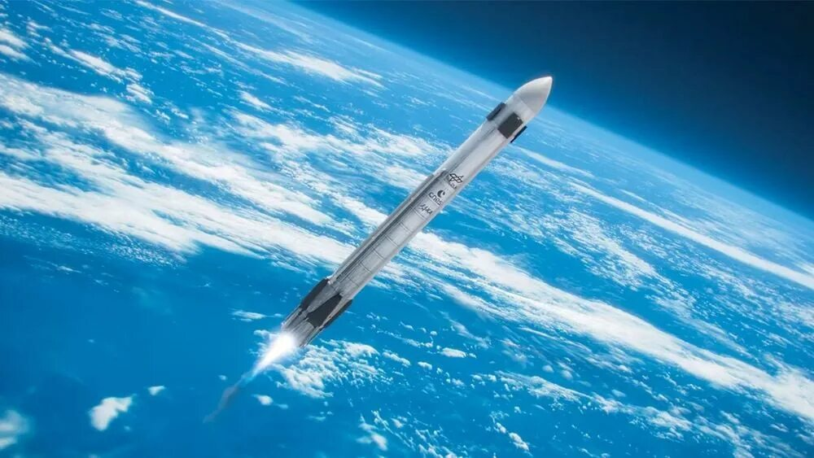
Рисунок 4 РН “Callisto”
Алгоритм расчета движения ракет-носителя с возвращаемыми частями хорошо описан в [5], а также в [6], в этих работах описан алгоритм наведения и оптимизации траектории, сводимый к задаче машинного обучения. Однако не хватает возмущающих факторов, значительно влияющих на условия «обучения» системы управления.
Однако их наличие предусматривается в работе [7]. В работе производится учет колебаний жидкости и изгибных колебаний корпуса ракеты-носителя. Однако недостаёт проверки описанных идей на реально существующих ракетах-носителях и с учетом многоразовости РБ.
Более пристальное рассмотрение участка возвращения проводится в [8], где аэродинамические параметры также берутся на основе данных ракеты-носителя “Callisto”.
Таким образом, задачей настоящей диссертации является углубление актуальных исследований.

Объектом исследования является динамика движения упругого блока ракеты-носителя в условиях, вызывающих колебания конструкции и жидких компонентов топлива на стадии возвращения.
Предметом исследования является динамика движения многоразового упругого блока ракеты-носителя среднего класса в условиях, вызывающих колебания конструкции и жидких компонентов топлива на стадии возвращения.
Целью работы является создание методики исследования динамики движения возвращаемых частей ракет-носителей с учетом различных возмущающих факторов.
Задачи исследования
- Анализ традиционных методов оценки аэроупругости и выявление их ограничений.
- Разработка расчетной модели с учетом местных аэродинамических эффектов.
- Проведение численных расчетов и сравнение с табличными методами для определения погрешностей.
- Оценка влияния неучтенных факторов на динамику движения.
- Обучение нейросети на основе разработанного метода, примененного к выборке ракета-носителей.
Методы исследования.
В работе использованы методы математического моделирования, численного интегрирования дифференциальных уравнений движения, сравнительный анализ результатов с экспериментальными данными и табличными методами, а также методы машинного обучения для обучения нейросети.

Научная новизна
Научная новизна заключается в создании расчетной модели, учитывающей аэроупругость конструкции ракеты-носителя с многоразовыми частями с учетом местной аэродинамики, рассчитанной при помощи различных исследуемых методик. Дополнительно выявлены погрешности традиционных табличных методов, связанные с игнорированием локальных аэродинамических взаимодействий и переменной структуры ракеты-носителя на этапе возвращения. Внедрено обучение нейросети на данных расчетов для предсказания динамики возмущенного движения включающей следующие типы РН: Falcon-9 (версии 1.0, 1.1, FT), Falcon Heavy, Falcon 1, Starship (SpaceX), Soyuz (11А511, 2.1а/б, 2.1в, ФГ), Электрон, Ангара (1.2, А5), CZ-2C, CZ-2D, CZ 3B, CZ 4B, CZ 5, CZ 6, CZ 11, Delta (I, II, III, IV), Atlas (V, D), Титан (III, IV, СТ-3), Ariane (1, 2, 3, 4, 5 ECA, 6), PSLV, Epsilon, H-IIB, H-IIA (202, 204), Mu-V, Lambda-4S, Днепр, Протон, Рокот, Антарес, Alpha, Vega, GSLV, Vulcan Centaur, Minotaur (I, III, IV), New Glenn (Blue Origin), H3 (JAXA), Terran 1 (Relativity Space), Saturn (V, IV), Н-1, Pegasus, Vector-R, Kuaizhou (1, 1A), SLS, Зенит, Диамант, KSLV (I, II), Циклон (2, 3), Сатурн-IV.
Достоверность результатов
Достоверность обеспечивается использованием проверенных математических моделей, сравнением с данными реальных полетов (например, Falcon 9), а также апробацией на конференциях и в публикациях.
Практическая значимость.
Результаты данной работы призваны помочь при проектировании отечественных многоразовых ракетных систем, снижая затраты на разработку и повышая безопасность возвращения.
Теоретическая значимость.
Разрабатываемая методика должна войти в основу информационной базы по данной теме, а сделанные выводы отправной точкой для дальнейших исследований.
Публикации и апробация работы. По теме диссертации опубликовано двенадцать статей, из них две статьи опубликованы в изданиях, входящих в перечень рекомендованных ВАК Минобрнауки России.
Личный вклад автора. Все результаты, представленные в диссертации, получены автором самостоятельно или при его непосредственном участии.
Положения, выносимые на защиту
- Методика расчета аэроупругости с учетом местных эффектов.
- Выявленные погрешности традиционных методов.
- Рекомендации по проектированию многоразовых РН.
- Модель обученной нейросети для предсказания динамики.
Соответствие паспорту специальности
Область исследования соответствует паспорту научной специальности 2.5.16. Динамика, баллистика, управление движением летательных аппаратов по пунктам:
п.1 Разработка и совершенствование математических моделей, используемых для описания движения и управления летательным аппаратом на различных режимах полета.
п.16 Разработка новых и совершенствование существующих методов исследования динамики летательных аппаратов с учетом упругости конструкции, переменной структуры и нестационарностью процессов внутри корпуса летательного аппарата.

Структура и объём диссертации
Диссертация состоит из введения, 4 глав, заключения, списка литературы из 50 наименований. Общий объём диссертации составляет 120 страниц.

СПИСОК ПУБЛИКАЦИЙ АВТОРА ПО ТЕМЕ ДИССЕРТАЦИИ
1. Сметана В.В., Давыдов И.Е., Лазарев А.А. Исследование динамики возмущенного движения многоразового упругого блока ракеты-носителя на участке посадки // Инженерный журнал: наука и инновации. — 2024. — № 9 (153).
2. Майоров В.В., Соколова А.О., Сметана В.В. Исследование динамических характеристик экспериментальной модели ракеты с пассивной аэродинамической стабилизацией // L Самарская областная студенческая научная конференция. — 2024. — Т. 1. — С. 406-408.
3. Сметана В.В., Лазарев А.А., Давыдов И.Е. Исследование динамики возмущенного движения многоразового упругого блока ракеты носителя на участке посадки // XLVIII Академические чтения по космонавтике, посвященные памяти академика С.П. Королёва и других выдающихся отечественных ученых — пионеров освоения космического пространства. — 2024. — Т. 2. — С. 173-176.
4. Сметана В.В., Ли Ц., Давыдов И.Е. Расчет динамики возмущенного движения многоразового ракетного блока // XXVII Всероссийский семинар по управлению движением и навигации летательных аппаратов. — 2024. — С. 53-59.
5. Майоров В.В., Соколова А.О., Сметана В.В., Давыдов И.Е. Исследование динамических характеристик экспериментальной модели ракеты с пассивной аэродинамической стабилизацией // XXVII Всероссийский семинар по управлению движением и навигации летательных аппаратов. — 2024. — С. 29-38.
6. Ли Ц., Сметана В.В., Давыдов И.Е. Проектирование и расчет полетных параметров ракеты-носителя с многоразовым ракетным блоком // XXVII Всероссийский семинар по управлению движением и навигации летательных аппаратов. — 2024. — С. 193-201.
7. Сметана В.В., Хайруллин И.И., Глушков С.В., Давыдов И.Е. Расчет динамики возмущенного движения ракеты-носителя легкого класса с учетом ветрового нагружения и упругости конструкции // Всероссийская молодёжная научная конференция с международным участием "XVII Королевские чтения", посвящённая 35-летию со дня первого полёта МТКС «Энергия-Буран». — 2023. — Т. 1. — С. 128-129.
8. Сметана В.В., Хайруллин И.И., Давыдов И.Е. Проектирование многоразовой ракеты-носителя легкого класса // Всероссийская молодёжная научная конференция с международным участием "XVII Королевские чтения", посвящённая 35-летию со дня первого полёта МТКС «Энергия-Буран». — 2023. — Т. 1. — С. 44.
9. Сметана В.В., Давыдов И.Е. Исследование динамических характеристик тяжелой ракеты-носителя // XXV Всероссийский семинар по управлению движением и навигации летательных аппаратов. — 2022. — С. 40-48.
10. Сметана В.В., Давыдов И.Е., Глушков С.В. Расчёт аэродинамических характеристик возвращаемого блока ракеты-носителя типа «Союз-2–1а» при моделировании его возмущенного движения // Космические аппараты и технологии. — 2025. — Т. 9. № 4 (54). — С. 226-239

Оглавление
ВВЕДЕНИЕ 4
1 ПРОБЛЕМА ДИНАМИКИ ВОЗМУЩЕННОГО ДВИЖЕНИЯ РАКЕТ-НОСИТЕЛЕЙ С ВОЗВРАЩАЕМЫМИ ЧАСТЯМИ 8
1.1 Состояние вопроса и перспективы исследования 8
1.2 Особенности частично многоразовых ракет-носителей 8
1.3 Постановка задачи и схема исследования 8
2 МАТЕМАТИЧЕСКАЯ МОДЕЛЬ ДИНАМИКИ С УЧЕТОМ АЭРОУПРУГОСТИ 8
2.1 Основные уравнения движения 8
2.2 Учет аэроупругости на каждом шаге интегрирования 9
3 РАСЧЕТНЫЕ МЕТОДЫ И АНАЛИЗ ПОГРЕШНОСТЕЙ 9
3.1 Табличные методы Шахова, Морозова, Васильева 9
3.2 Разработанный метод с учетом местных эффектов 9
3.3 Сравнение и оценка погрешностей 9
3.4 Обучение нейросети на основе разработанного метода 9
ЗАКЛЮЧЕНИЕ 10
СПИСОК ЛИТЕРАТУРЫ 10
СПИСОК ПУБЛИКАЦИЙ АВТОРА ПО ТЕМЕ ДИССЕРТАЦИИ 10

МАТЕМАТИЧЕСКАЯ МОДЕЛЬ
Одна из главных задач в изучении колебательных систем с распределенными параметрами, в том числе и стержней, заключается в определении форм и частот собственных колебаний. Рассмотрим этот вопрос более подробно применительно к незакрепленному стержню (представление ракеты). Наиболее удобен метод последовательных приближений.
Рассмотрим уравнение поперечных колебаний прямого неоднородного стержня:
$$\ddot{q_{n}}+2ξ_{n}ω_{n}\dot{q_{n}}+{ω_{n}}^{2}=0 (n=1,2,…)$$
Интегрирование с переменными коэффициентами дает
$${(EJ(x){f_{n}}^{''})}^{''}-ω_{n}^{2}m\left(x\right)f_{n}=0 (n=1,2,…)$$
При соблюдении краевых условий для свободного стержня и с учетом постоянности коэффициентов (первое приближение – однородный стержень):
$$\left\{\begin{matrix}f_{n}^{''}\left(0\right)=0; {[EJ(x){f_{n}}^{''}]}_{x=0}^{'}=0, \\ f_{n}^{''}\left(l\right)=0; {[EJ(x){f_{n}}^{''}]}_{x=l}^{'}=0, \\ \begin{matrix}EJ\left(x\right)=EJ_{0}=const, \\ m\left(x\right)=m_{0}=const.\end{matrix}\end{matrix}\right.$$
Получим общее решение уравнения однородного стержня при краевых условиях:
$$f_{n}=\frac{1}{2}\left[\left(\sin\left(\frac{λ_{n}}{l}x\right)+sh\left(\frac{λ_{n}}{l}x\right)\right)\frac{chλ_{n}-cosλ_{n}}{sinλ_{n}-shλ_{n}}+\left(\cos\left(\frac{λ_{n}}{l}x\right)+ch\left(\frac{λ_{n}}{l}x\right)\right)\right],$$
где $λ_{n}$ – собственные числа для каждого тона колебаний, для свободного стержня:
$$λ_{1}=4,73; λ_{2}=7,85; λ_{3}=11,0…$$

Для модального анализа ракет-носителей используется модель неоднородного стержня. Ракета-носитель разбивается на малые отрезки имеющие различные массовые и упругие параметры.
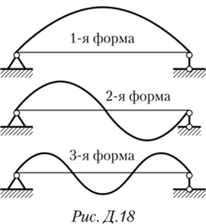
Рисунок 5 Формы колебаний однородного стержня
Собственные частоты и формы:
Форма колебаний первого тона
Расчет неоднородного стержня производится методом последовательных приближений, где нулевое приближение – это данные, полученные при расчете однородного стержня.
Согласно методу последовательных приближений, форма колебаний последующего приближения рассчитывается по формуле
$$f_{1}=f_{1}^{0}+D_{1}\left(x-x_{M}\right)+D_{2},$$
где | $$f_{1}^{0}$$ | - форма колебаний первого тона в предыдущем приближении;
 | $$x$$ | - продольная координата стержня;
 | $$x_{M}$$ | - координата центра масс.

$$D_{1}=\frac{1}{I}\int_{0}^{l}{m\left(x\right)ψ\left(x\right)}\left(x-x_{M}\right)dx;$$
$$D_{2}=-\frac{1}{m}\int_{0}^{l}{m\left(x\right)ψ\left(x\right)dx;}$$
$$I=\int_{0}^{l}{m(x){(x-x_{M})}^{2}}dx;$$
$$ψ\left(x\right)=\int_{0}^{x}{\int_{0}^{x}{\frac{M_{1x}}{EJ(x)}{dx}^{2}}};$$
$$M_{1x}=\frac{M_{x}}{ω_{n}^{2}},$$

где | $$m$$ | - масса стержня;
 | $$I$$ | - массовый момент инерции стержня относительно  поперечной оси, проходящей через центр масс;
 | $$M_{x}$$ | - изгибающий момент.

Форма колебаний второго тона
$$f_{2}=f_{2}^{0}+∆_{21}f_{1}+D_{1}\left(x-x_{M}\right)+D_{2},$$
где | $$f_{2}^{0}$$ | - форма колебаний второго тона в предыдущем приближении;
$$∆_{21}=-\frac{1}{m_{1}}\int_{0}^{l}{m\left(x\right)f_{1}f_{2}^{0}dx}; m_{1}=\int_{0}^{l}{m(x)}f_{1}^{2}dx;$$

Форма колебаний третьего тона
$$f_{3}=f_{3}^{0}+∆_{31}f_{1}+∆_{32}f_{2}+D_{1}\left(x-x_{M}\right)+D_{2},$$
где | $$f_{3}^{0}$$ | - форма колебаний третьего тона в предыдущем приближении;
$$∆_{31}=-\frac{1}{m_{1}}\int_{0}^{l}{m\left(x\right)f_{1}f_{3}^{0}dx};$$
$$∆_{32}=-\frac{1}{m_{2}}\int_{0}^{l}{m\left(x\right)f_{2}f_{3}^{0}dx};$$
$$m_{2}=\int_{0}^{l}{m(x)}f_{2}^{2}dx;$$
Согласно методике, расчет повторяется несколько раз для достижения необходимой точности (в разрабатываемой библиотеке расчет производится до тех пор, пока разница между новым и существующим значением частот колебаний не будет меньше ${10}^{-8}$ Гц).
Частота колебаний
Частота колебаний рассчитывается по формуле Рэлея:
$$ω_{n}=\frac{m_{n}}{k_{n}^{'}},$$
$$m_{n}=\int_{0}^{l}{m(x)}f_{n}^{2}dx;$$
где | $$n$$ | - номер тона;
$$k_{n}^{'}=\int_{0}^{l}{\frac{M_{1x}^{2}}{EJ(x)}}dx.$$

Относительная формулы, учитывающая влияние массы топлива:
$$m _{эф }\left(t\right)=k_{зап}k_{тон}m(t)$$

2 Базовый метод расчета аэродинамики
Расчет производной коэффициента подъемной силы:
$$C_{y}^{a}=\sum_{i}^{N}{C_{yi}^{a}}\frac{S_{i}}{S_{M}}$$
Расчет коэффициента лобового сопротивления:
$$C_{x}= C_{x трен}+ C_{x дав}$$
Расчет аэродинамического фокуса:
$$X_{f}=\frac{\sum_{i=1}^{n}{N_{i}∙x_{i}}}{\sum_{i=1}^{n}{N_{i}}}$$
где $N_{i}$ – нормальная сила
*коэффициенты для каждого геометрического элемента берутся из таблиц с экспериментальными данными.

Форма колебаний первого тона
Расчет неоднородного стержня производится методом последовательных приближений, где нулевое приближение – это данные, полученные при расчете однородного стержня.
Согласно методу последовательных приближений, форма колебаний последующего приближения рассчитывается по формуле
$$f_{2}=f_{2}^{0}+D_{1}\left(x-x_{M}\right)+D_{2},$$
где | $$f_{1}^{0}$$ | - форма колебаний первого тона в предыдущем приближении;
 | $$x$$ | - продольная координата стержня;
 | $$x_{M}$$ | - координата центра масс.

$$D_{1}=\frac{1}{I}\int_{0}^{l}{m\left(x\right)ψ\left(x\right)}\left(x-x_{M}\right)dx;$$
$$D_{2}=-\frac{1}{m}\int_{0}^{l}{m\left(x\right)ψ\left(x\right)dx;}$$
$$I=\int_{0}^{l}{m(x){(x-x_{M})}^{2}}dx;$$
$$ψ\left(x\right)=\int_{0}^{x}{\int_{0}^{x}{\frac{M_{1x}}{EJ(x)}{dx}^{2}}};$$
$$M_{1x}=\frac{M_{x}}{ω_{n}^{2}},$$

где | $$m$$ | - масса стержня;
 | $$I$$ | - массовый момент инерции стержня относительно  поперечной оси, проходящей через центр масс;
 | $$M_{x}$$ | - изгибающий момент.

Форма колебаний второго тона
$$f_{2}=f_{2}^{0}+∆_{21}f_{1}+D_{1}\left(x-x_{M}\right)+D_{2},$$
где | $$f_{2}^{0}$$ | - форма колебаний второго тона в предыдущем приближении;
$$∆_{21}=-\frac{1}{m_{1}}\int_{0}^{l}{m\left(x\right)f_{1}f_{2}^{0}dx}; m_{1}=\int_{0}^{l}{m(x)}f_{1}^{2}dx;$$

Форма колебаний третьего тона
$$f_{3}=f_{3}^{0}+∆_{31}f_{1}+∆_{32}f_{2}+D_{1}\left(x-x_{M}\right)+D_{2},$$
где | $$f_{3}^{0}$$ | - форма колебаний третьего тона в предыдущем приближении;
$$∆_{31}=-\frac{1}{m_{1}}\int_{0}^{l}{m\left(x\right)f_{1}f_{3}^{0}dx};$$
$$∆_{32}=-\frac{1}{m_{2}}\int_{0}^{l}{m\left(x\right)f_{2}f_{3}^{0}dx};$$
$$m_{2}=\int_{0}^{l}{m(x)}f_{2}^{2}dx;$$
Согласно методике, расчет повторяется несколько раз для достижения необходимой точности (в разрабатываемой библиотеке расчет производится до тех пор, пока разница между новым и существующим значением частот колебаний не будет меньше ${10}^{-8}$ Гц).
Частота колебаний
Частота колебаний рассчитывается по формуле Рэлея:
$$ω_{n}=\frac{m_{n}}{k_{n}^{'}},$$
$$m_{n}=\int_{0}^{l}{m(x)}f_{n}^{2}dx;$$
где | $$n$$ | - номер тона;
$$k_{n}^{'}=\int_{0}^{l}{\frac{M_{1x}^{2}}{EJ(x)}}dx.$$

Относительная формулы, учитывающая влияние массы топлива:
$$m _{эф }\left(t\right)=k_{зап}k_{тон}m(t)$$
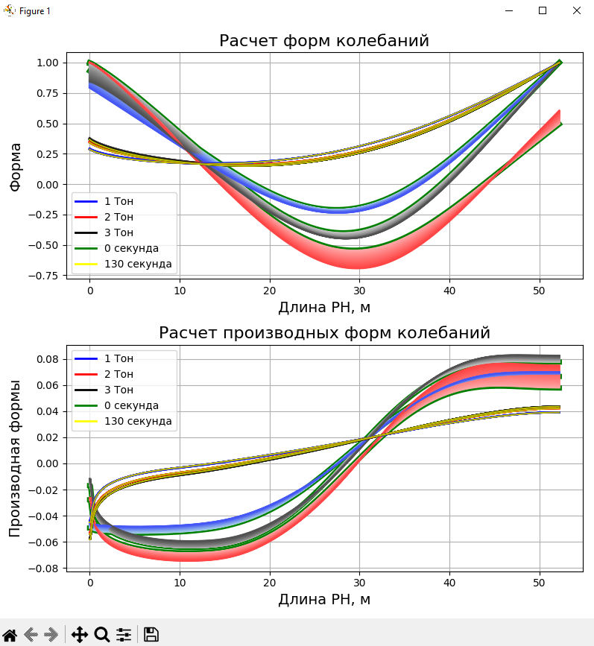
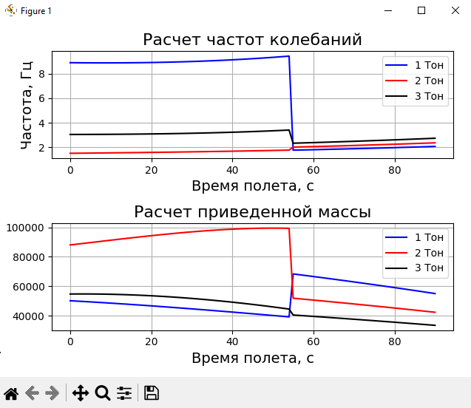

2 Базовый метод расчета аэродинамики
Расчет производной коэффициента подъемной силы:
$$C_{y}^{a}=\sum_{i}^{N}{C_{yi}^{a}}\frac{S_{i}}{S_{M}}$$
Расчет коэффициента лобового сопротивления:
$$C_{x}= C_{x трен}+ C_{x дав}$$
Расчет аэродинамического фокуса:
$$X_{f}=\frac{\sum_{i=1}^{n}{N_{i}∙x_{i}}}{\sum_{i=1}^{n}{N_{i}}}$$
где $N_{i}$ – нормальная сила
*коэффициенты для каждого геометрического элемента берутся из таблиц с экспериментальными данными.
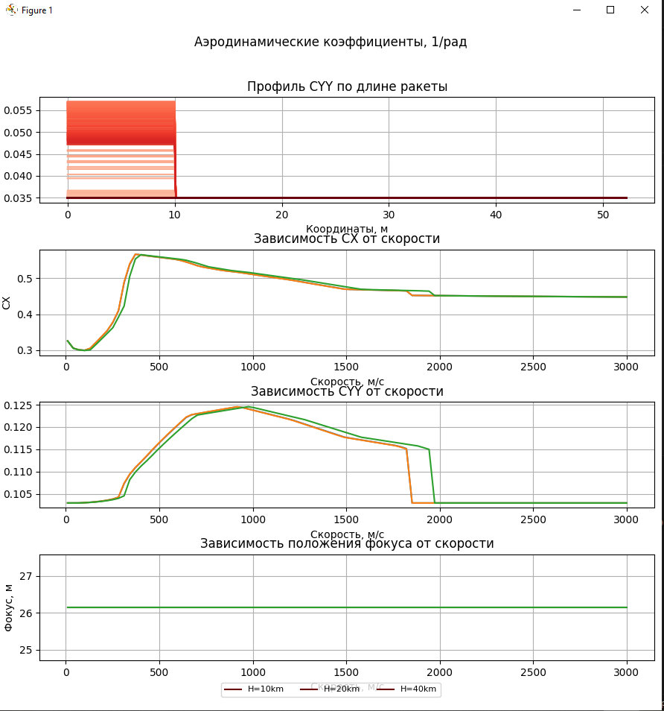
Рисунок Данные РН «Амур»
Ограничения базового метода:
- Таблицы имеют ограниченный диапазон чисел Маха. Экстраполяция за пределы табличных данных может давать некорректные результаты
- На гиперзвуке метод не учитывает высокотемпературные эффекты, диссоциацию газа, реальные свойства газа при высоких температурах.
- При больших углах атаки возникают срывные явления, нелинейность характеристик, которые метод не учитывает.
- Метод использует линеаризацию (коэффициенты пропорциональны углу атаки). Это работает только для малых углов (до 5 градусов), где аэродинамические характеристики линейны.
- Метод работает только для осесимметричных тел.
- На больших высотах (>80 км) начинают проявляться эффекты разреженного газа, которые не учитываются.
- Постоянное число Рейнольдса: Расчёт трения использует линейную интерполяцию между режимами, что может быть неточно при сильном изменении высоты.
- Трение считается независимым от угла атаки.
- Линейная интерполяция: Во всех таблицах используется линейная интерполяция, что может давать погрешности при резких изменениях.
- Эмпирические коэффициенты: Многие коэффициенты получены из экспериментов для ограниченного класса форм.

Когда метод становится недостаточным
- При углах атаки > 5°
- При числах Маха > 5-6 (гиперзвук)
- На высотах > 60-80 км (разреженная атмосфера)
- Для нетрадиционных компоновок (не осесимметричных, с крыльями сложной формы)
- При необходимости точного расчёта в трансзвуковой области
- Для расчёта динамики с большими углами атаки (манёвренный полёт)
- При учёте аэроупругих эффектов

3 Метод учета аэроупругости
Приращение угла атаки:
$$\frac{∆a}{a}=-qSC_{y}^{a}\sum_{i=1}^{n}{\frac{φ_{i}^{'}(x)∙\int{φ_{i}\left(x\right)dx}}{m_{i}ω_{i}^{2}}}$$
Приращение производной коэффициента подъемной силы:
$$\frac{∆C_{y}^{a}}{C_{y}^{a}}=-qSC_{y}^{a}\sum_{i=1}^{n}{\frac{φ_{i}^{'}(x)∙{\left|\int{φ_{i}\left(x\right)dx}\right|}^{2}}{m_{i}ω_{i}^{2}}}$$
Приращение коэффициента лобового сопротивления:
$∆C_{x}=$ $2A∙C_{ya}∙∆C_{y}^{a}a+\frac{1}{qS}\int_{0}^{S}{∆p(x,y)∙\frac{δζ(x,y)}{δx}}dS$
Приращение центра давления:
$$\frac{∆X_{f}}{X_{f}}=-qSC_{y}^{a}\sum_{i=1}^{n}{\frac{φ_{i}^{'}(x)∙\int{φ_{i}\left(x\right)dx}}{m_{i}ω_{i}^{2}}}$$

Время, с | 10 | 40 | 80
Скорость, м/c | 200 | 1000 | 2000
Высота, км | 5 | 25 | 45
Q, Па | 13611.2 | 18802.5 | 10552.3
$$C_{x}$$ | 0,33445 | 0,51079 | 0,45153
$$C_{y}^{a}, 1/град$$ | 0,10337 | 0,12385 | 0,10298
$$X_{f}, м$$ | 26,2 | 26,2 | 26,2
$∆a, град$ | +0.000118° (0.01%) | +0.000189° (0.01%) | +0.000116° (0.01%)
$$∆C_{x}$$ | -0,021 (6,32%) | -0,044 (8,52%) | -0,050 (10,83%)
$$∆C_{y}^{a}, 1/град$$ | -0,00158 (4,5%) | -0,00186 (5,3%) | -0,00242 (6,9%)
$$∆X_{f}, м$$ | -0,062 (0,24%) | -0,073 (0,28%) | -0,094 (0,36%)
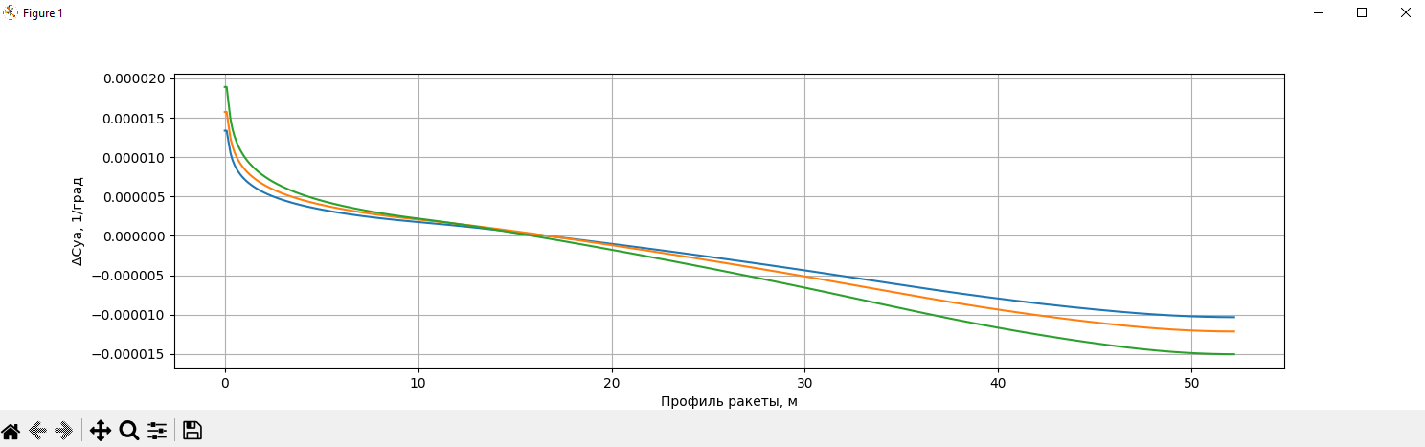

4 Верификация улучшенного метода

Список использованных источников
1 «Расчёт аэродинамических характеристик летательных аппаратов» (В.В. Васильев, А.Н. Никитин, В.А. Фролов, В.Г. Шахов, 2012)
2 П.П. Поваляева, Н.В. Калёновой, А.В. Романенкова, Д.В. Шарикова (МАИ, Россия) «Движение ступеней ракет-носителей для уменьшения зон «отчуждения»» (2019)
3 «Аэродинамические характеристики решетчатых рулей ракеты SpaceX Falcon 9» («Aerodynamic Characteristics of the Grid Fins on SpaceX Falcon 9») (2019)
4 «Аэродинамическое исследование воздушного потока над ракетой с изогнутым стабилизатором» («Aerodynamic study of air flow over a curved fin rocket»)
5 Ч. Боцзюнь, Л. Чжаньчао и Л. Ган (Пекинский университет, КНР) «Высокоточное адаптивно-предсказательное наведение при вертикальной посадке ракеты» («High-Precision Adaptive Predictive Entry Guidance for Vertical Rocket Landing») (2019)
6 Л. Ма, К. Ван, Ч. Шао, Ч. Сонг и Л.Т. Биглер (Пекинский университет, КНР; Университет Карнеги – Меллона, США; Государственный колледж в Бельвью, США) «Система прямой оптимизации траектории для многоразовых ракет вертикального взлета и вертикальной посадки: тематическое исследование двухступенчатых ракет» («Direct trajectory optimization framework for vertical takeoff and vertical landing reusable rockets: case study of two-stage rockets») (2018)
7 Ч. Гэ, Я. Ли и Ш. Ма (Северо-Западный политехнический университет, КНР) «Стабилизация положения ракеты при упругих колебаниях на основе следящего датчика» («Attitude Stabilization of Rocket Elastic Vibration Based on Robust Observer») (2022)
8 Sagliano, M., Heidecker, A., Macés Hernández, J., Farì, S., Schlotterer, M., Woicke, S., ... & Dumont, E. (2021). Onboard guidance for reusable rockets: Aerodynamic descent and powered landing. In AIAA Scitech 2021 Forum (p. 0862)
ПРИЛОЖЕНИЕ А
Ракеты-носители и их характеристики
№ | РН | Число ступеней | Масса ПН | Массы блоков | Скорости истечения газов | Тяга двигателя | Коэффициенты конструктивного совершенства | Тип топлива
1 | Амур  (РФ) | 2 | 12000 | 302000; 47500 | 3210;  3560 | 5000000; 930000 | 15;20 | СПГ/  Жидкий кислород
2 | Ангара-1.2 (РФ) | 2 | 3500 | 140000; 25200 | 3310;  3522 | 1922000; 294300 | 12;10 | Керосин/ Жидкий кислород
3 | CZ-2C  (КНР) | 2 | 3850 | 171300; 58000 | 2890;  3020 | 3475000; 832000 | 20;18 | НДМГ/  АТ
4 | Днепр  (СССР) | 3 | 3700 | 147900; 36740; 1910 | 3120;  3335;  3030 | 4520000;  755000;  20200 | 12;10;8 | НДМГ/  АТ
5 | Electron  (Новая Зеландия) | 2 | 1500 | 75000; 28000 | 2800;  2950 | 2150000;  445000 | 12; 15 | HTPB/ ПХА
6 | Falcon-9 (США) | 2 | 22200 | 442000; 117000 | 3100;  3480 | 7607000;  934000 | 18; 25 | Керосин/ Жидкий кислород
7 | Протон-М  (РФ) | 3 | 23000 | 458900; 168300; 46562 | 3160; 3270;  3250 | 10026000;  2400000;  614000 | 12; 10; 8 | НДМГ/  АТ
8 | Союз-2.1в (РФ) | 2 | 3000 | 158000;  25380 | 3100;  3520 | 1978000; 294000 | 12; 10 | Керосин/ Жидкий кислород
9 | SH Starship (США) | 2 | 150000 | 360000; 1320000 | 3270;  3800 | 75900000;  15000000 | 18; 12 | СПГ/  Жидкий кислород
10 | Зенит  (СССР) | 2 | 15000 | 466000; 45000 | 3370;  3490 | 8180000; 991500 | 12; 10 | Керосин/ Жидкий кислород

